И Н Ф О Р М А Ц И Я

об отзывах и предложениях Алтайского краевого Законодательного
Собрания по проектам федеральных законов, направленных в
Государственную Думу Федерального Собрания
Российской Федерации в первом полугодии 2009 года

В соответствии с требованиями статьи 26.4 Федерального закона от 6 октября 1999 года № 184-ФЗ «Об общих принципах организации законодательных (представительных) и исполнительных органов государственной власти субъектов Российской Федерации» проекты федеральных законов по предметам совместного ведения после их внесения в Государственную Думу Федерального Собрания Российской Федерации (далее - Государственная Дума) направляются в законодательные (представительные) и высшие исполнительные органы государственной власти субъектов Российской Федерации для представления ими в Государственную Думу в тридцатидневный срок отзывов на указанные законопроекты.
Алтайское краевое Законодательное Собрание осуществляет деятельность в данной сфере в соответствии с Порядком рассмотрения в Алтайском краевом Совете народных депутатов проектов федеральных законов по предметам совместного ведения Российской Федерации и субъектов Российской Федерации, а также по предметам исключительного ведения Российской Федерации, утвержденным постановлением Алтайского краевого Совета народных депутатов № 64 от 3 марта 2003 года.
Согласно требованиям пункта 2 статьи 89-1 Регламента Алтайского краевого Законодательного Собрания председатель Алтайского краевого Законодательного Собрания каждое полугодие информирует депутатов об отзывах и предложениях Алтайского краевого Законодательного Собрания по проектам федеральных законов, направленным Государственной Думой в Алтайское краевое Законодательное Собрание.
Во исполнение указанного требования Регламента подготовлена настоящая информация.
В первом полугодии 2009 года в Алтайское краевое Законодательное Собрание поступило из Государственной Думы 372 проекта федеральных законов, из них в порядке законодательной инициативы – 279 законопроектов, принятых Государственной Думой в первом чтении – 93 законопроекта.
Согласно указанному выше постановлению проекты федеральных законов по поручению председателя Алтайского краевого Законодательного Собрания направлялись государственно-правовым управлением в профильные комитеты, а также в иные комитеты, фракции и другие депутатские объединения Алтайского краевого Законодательного Собрания.
Профильные комитеты Алтайского краевого Законодательного Собрания рассматривали проекты федеральных законов и в случае необходимости подготавливали проект постановления Алтайского краевого Законодательного Собрания, содержащий:
отзыв (в случае нецелесообразности принятия проекта федерального закона - мотивированный отзыв) на проект федерального закона, если он направлен в Алтайское краевое Законодательное Собрание после внесения в Государственную Думу;
поправки к проекту федерального закона, если он направлен в Алтайское краевое Законодательное Собрание после принятия Государственной Думой в первом чтении.
По итогам данной работы было подготовлено и направлено в Государственную Думу 207 постановлений, в том числе 188 постановлений о поддержании проектов федеральных законов, 16 постановлений о нецелесообразности принятия проектов федеральных законов, 3 постановления о направлении поправок ко второму чтению.
Наибольшее число законопроектов, рассмотренных Алтайским краевым Законодательным Собранием в отчетном периоде, было направлено на изменение налогового, гражданского, административного законодательства.
О приоритетах правового регулирования отношений в этих сферах свидетельствует и распределение нагрузки на профильные комитеты, приведенное в диаграмме.
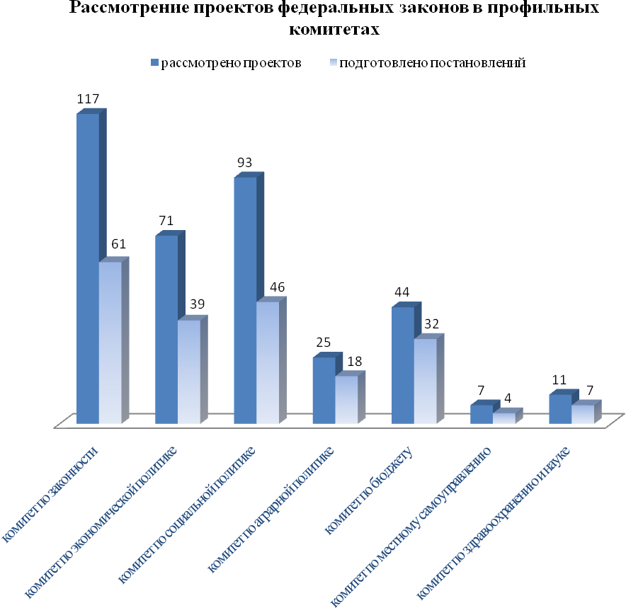

Из Государственной Думы поступило 4 проекта, являющихся законодательными инициативами Алтайского краевого Законодательного Собрания.
В постоянные депутатские объединения Алтайского краевого Законодательного Собрания для изучения и подготовки замечаний и предложений было направлено 9 проектов федеральных законов, имеющих политическое значение, касающихся вопросов избирательного права, полномочий органов государственной власти и органов местного самоуправления, а также реализации национальных проектов.

Алтайским краевым Законодательным Собранием были поддержаны следующие проекты федеральных законов:

В сфере социальной политики:

№134140-5 «О внесении изменений в отдельные законодательные акты Российской Федерации по вопросам установления права членов семей погибших (умерших) военнослужащих на одновременное получение двух пенсий», в котором предлагалось предоставить право родителям военнослужащих, проходивших военную службу по призыву и погибших в период прохождения военной службы или умерших вследствие военной травмы после увольнения, на одновременное получение двух пенсий;
№182454-5 «О внесении изменений в статью 50 Закона Российской Федерации «Об образовании» и в статью 16 Федерального закона «О высшем и послевузовском профессиональном образовании», целями разработки которого являются совершенствование законодательства в сфере работы со студенческой молодежью, закрепление статуса студенческих отрядов;
№162577-5 «О внесении изменений в Жилищный кодекс Российской Федерации», в котором предлагалось законодательно урегулировать наем жилого помещения в государственном или муниципальном жилищном фонде некоммерческого использования для категорий граждан, признанных нуждающимися в жилых помещениях и не являющихся малоимущими;
№136395-5 «О внесении изменения в часть четвертую Трудового кодекса Российской Федерации», который дополняет Трудовой кодекс новой главой, посвященной особенностям регулирования труда работников угольной промышленности, занятых на работах в особо опасных подземных условиях;
№146715-5 «О внесении изменений в статью 22 Федерального закона «О трудовых пенсиях в Российской Федерации», в котором предлагалось определять размер трудовой пенсии при восстановлении ее выплаты с учетом более выгодного варианта;
№79776-5 «О внесении изменений в статью 86 Семейного кодекса Российской Федерации», которым предлагалось закрепить право детей на жилище в случае расторжения брака их родителями;

№155148-5 «О внесении изменений в Федеральный закон «Об основных гарантиях прав ребенка в Российской Федерации» и отдельные законодательные акты Российской Федерации в целях обеспечения прав детей на охрану здоровья и развития». Принятие данного законопроекта обусловлено необходимостью защиты детей от информации, причиняющей вред их здоровью и развитию и содержащейся в учебниках, учебной литературе и учебных пособиях, а также от некорректных программ профилактики ВИЧ-инфекции и заболеваний, передающихся половым путем;
№108865-5 «О внесении изменений в Федеральный закон «О социальных гарантиях гражданам, подвергшимся радиационному воздействию вследствие ядерных испытаний на Семипалатинском полигоне», которым предлагалось ввести механизм индексации, увеличения размера социальных выплат, распространения мер социальной поддержки на детей третьего поколения.

В сфере совершенствования организации деятельности органов государственной власти субъектов Российской Федерации и органов местного самоуправления:

№138667-5 «О внесении изменений в Федеральный закон «О политических партиях» и Федеральный закон «Об основных гарантиях избирательных прав и права на участие в референдуме граждан Российской Федерации», которым предлагалось предоставить право общественным объединениям, не являющимся политическими партиями, принимать участие в предложении кандидатур в состав списков кандидатов политических партий на выборах в представительные органы муниципальных образований.
В настоящий момент законопроект принят с новым названием «О внесении изменений в статьи 25 и 26 Федерального закона «О политических партиях» и Федеральный закон «Об основных гарантиях избирательных прав и права на участие в референдуме граждан Российской Федерации» и подписан Президентом 5 апреля 2009 года;
№155656-5 «О внесении изменений в Федеральный закон «Об общих принципах организации местного самоуправления в Российской Федерации», в котором предлагалось расширить контрольные функции представительного органа муниципального образования. Законопроект принят и подписан Президентом Российской Федерации 7 мая 2009 года;

В сфере административного законодательства:

№192279-5 «О внесении изменений в статью 16 Федерального закона «О государственном регулировании производства и оборота этилового спирта, алкогольной и спиртосодержащей продукции» и Федеральный закон «Об ограничении розничной продажи и потребления (распития) пива и напитков, изготавливаемых на его основе», в котором предлагалось запретить продажу слабоалкогольных напитков и пива в местах проведения массовых мероприятий;

№141969-5 «О внесении изменений в статьи 10 и 11 Закона Российской Федерации «О милиции», которым предлагалось расширить права и обязанности милиции в части оказания содействия в охране окружающей среды и обеспечения экологической безопасности населения (свалки мусора, загрязнение водоемов, мойка машин, браконьерство и т.д.).

В сфере экономической политики:

№136014-5 «О внесении изменения в статью 20 Федерального закона «О государственном регулировании производства и оборота этилового спирта, алкогольной и спиртосодержащей продукции», которым предлагается аннулировать лицензии за продажу алкогольной продукции ниже установленной минимальной цены.

В сфере совершенствования бюджетного и налогового законодательства:

№123214-5 «О внесении изменений в Бюджетный кодекс Российской Федерации». Согласно предлагаемым изменениям субъектам Российской Федерации и органам местного самоуправления предоставляется возможность самостоятельно определить порядок утверждения долгосрочных целевых программ, реализуемых за счет средств, соответственно, бюджета субъекта Российской Федерации, местного бюджета, а также самостоятельно определить порядок определения сроков их реализации, порядок принятия решений о разработке долгосрочных целевых программ и их формирования и реализации, порядок проведения и критерии реализации программ и порядок внесения в них изменений по результатам оценки;
№483177-4 «О внесении изменений в подпункт 2 пункта 1 статьи 219 части второй Налогового кодекса Российской Федерации», которым предлагалось предоставить право на получение налогового вычета при оплате за обучение брата (сестры) если его родители нетрудоспособны. Данный законопроект принят с новым названием «О внесении изменения в статью 219 части второй Налогового кодекса Российской Федерации» и подписан Президентом Российской Федерации 3 июня 2009 года.

В сфере природопользования и земельных правоотношений:

№97239-5 «О внесении изменений в Федеральный закон «Об обороте земель сельскохозяйственного назначения», в котором уточнялась процедура оформления прав граждан или сельскохозяйственных организации на земли сельскохозяйственного назначения;
№129475-5 «О внесении изменений в Федеральный закон «Об обороте земель сельскохозяйственного назначения», которым предлагалось установить обязанность собственников земельных участков извещать в письменной форме высший исполнительный орган государственной власти субъекта Российской Федерации или орган местного самоуправления о совершенных сделках с земельным участком из земель сельскохозяйственного назначения;
№130822-5 «О внесении изменений в отдельные законодательные акты Российской Федерации в части совершенствования оборота земель сельскохозяйственного назначения», в котором предлагалось упростить процедуру согласования границ земельного участка, выделяемого в счет земельных долей, и постановки его на кадастровый учет; упростить процедуру предоставления земельных участков в аренду или собственность; установить порядок добровольного отказа от права собственности на земельную долю (по аналогии с земельным участком);
№143796-5 «О внесении изменений в статьи 2 и 3 Федерального закона «О введении в действие Земельного кодекса Российской Федерации» и статью 7 Федерального закона «О внесении изменений и дополнений в законодательные акты Российской Федерации в части уточнения условий и порядка приобретения прав на земельные участки, находящиеся в государственной или муниципальной собственности». Суть изменений – продление срока переоформления права постоянного (бессрочного) пользования земельными участками ещё на 3 года: до 1 января 2013 года, а под линиями электропередач, линиями связи, трубопроводами, дорогами, железнодорожными линиями и другими подобными сооружениями (линейными объектами) – до 1 января 2016 года.

Алтайским краевым Законодательным Собранием признано нецелесообразным принятие следующих законопроектов:

№137848-5 «О внесении изменений в отдельные законодательные акты Российской Федерации по вопросу участия граждан достигших возраста 16 лет в выборах Президента Российской Федерации, депутатов Государственной Думы и в проведении референдума». Снижение возрастного ценза для участия граждан в выборах и в проведении референдума не соответствует статье 60 Конституции Российской Федерации, согласно которой гражданин Российской Федерации может самостоятельно осуществлять в полном объеме свои права и обязанности с 18 лет;
№144915-5 «О внесении изменения в пункт 3 статьи 3 Земельного кодекса Российской Федерации». Вносимое изменение не учитывает особенностей имущественных отношений, регулируемых земельным, лесным, водным законодательством, законодательством о недрах, об охране окружающей среды.

Кроме того, в первом полугодии 2009 года в Алтайское краевое Законодательное Собрание поступило несколько проектов федеральных законов, которыми предлагалось принять специальные законы, имеющие свой предмет правового регулирования:

№204706-5 «О дополнительном социальном обеспечении отдельных категорий работников организаций угольной промышленности», в котором предлагалось установить ежемесячную доплату к трудовой пенсии работникам угольной промышленности, непосредственно занятым полный рабочий день на подземных и открытых горных работах по добыче угля и сланца и на строительстве шахт, работникам ведущих профессий - горнорабочим очистного забоя, проходчикам, забойщикам на отбойных молотках, машинистам горных выемочных машин;
№195768-5 «О страховых взносах в Пенсионный фонд Российской Федерации, Фонд социального страхования Российской Федерации и фонды обязательного медицинского страхования», - о введении страховых взносов на конкретные виды социального страхования и отношениях, возникающих в процессе осуществления их уплаты в государственные внебюджетные фонды, в связи с отменой с 1 января 2010 года единого социального налога.
Данный проект был поддержан Алтайским краевым Законодательным собранием с учетом внесенных поправок ко второму чтению;
№146414-5 «Об участии граждан в охране общественного порядка». Законопроект регламентирует порядок создания и организацию деятельности народных дружин, деятельности формирований общественной самодеятельности, взаимодействие их с органами внутренних дел;
№154358-3 «О винограде и вине».
Данный законопроект, как и указанный выше, был поддержан Алтайским краевым Законодательным Собранием.

